1. 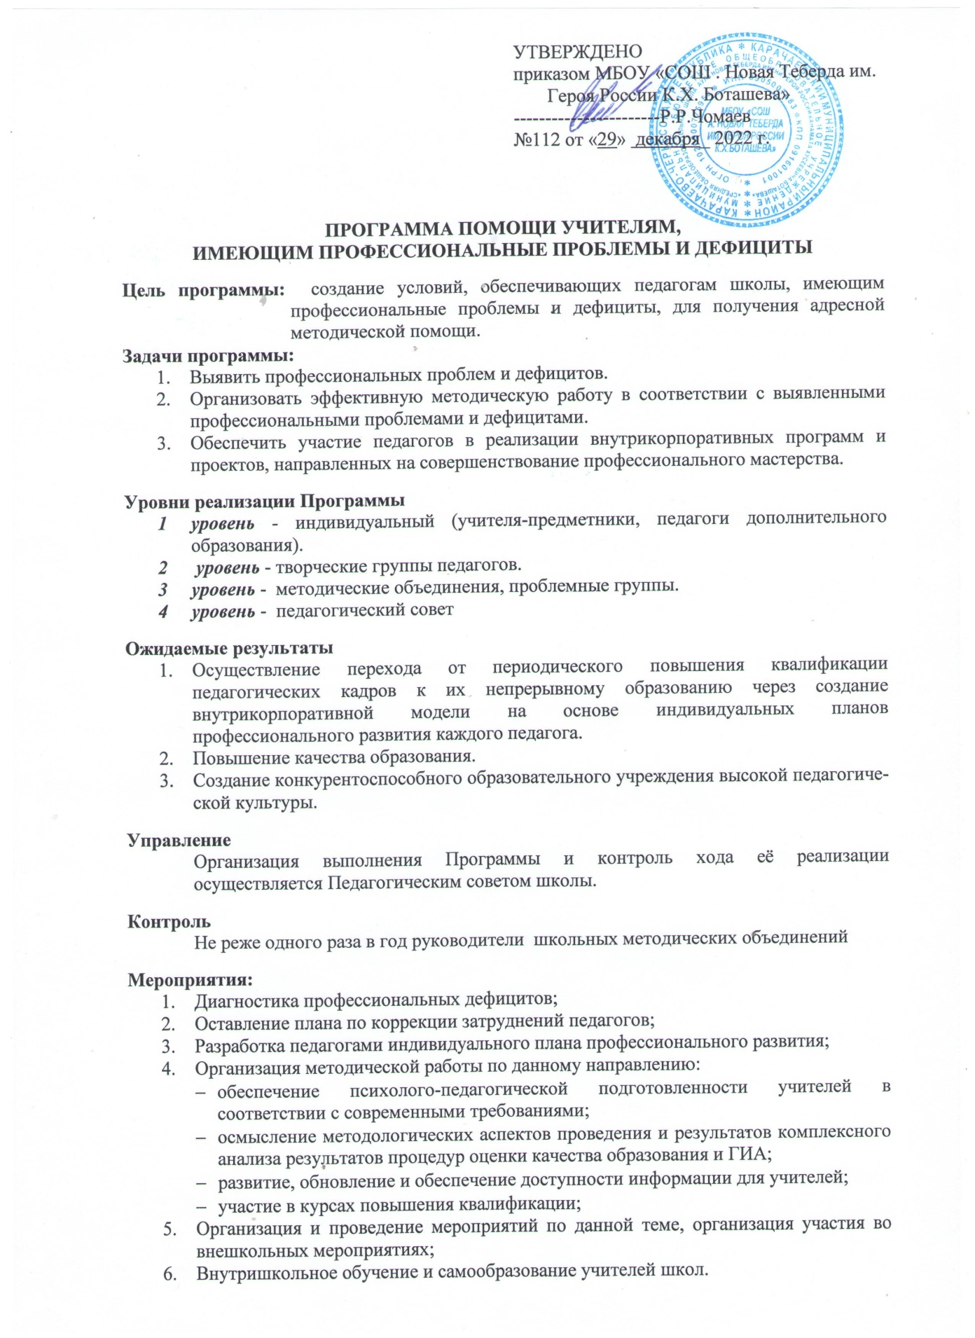

Мероприятия по оказанию помощи учителям,  
имеющим профессиональные проблемы и дефициты.

Цель: оказание помощи педагогам, имеющим профессиональные затруднения.

|  |  |  |  |
| --- | --- | --- | --- |
| **№**  п/п | Направления деятельности, меро­приятия | Сроки испол­нения | Ответственный |
| 1. *Определение профессиональных проблем, затруднений педагогов* | | | |
| 1.1. | Диагностика профессиональных за­труднений (профессиональных дефи­цитов): | Январь, 2023 | Педагог-психолог,  Зам. ди­ректора |
| 1.2. | Организация мониторинга и анализа результатов оценочных процедур с це­лью выявления признаков необъектив­ных результатов на основе данных анализа | Январь, 2023 | Заместитель ди­ректора |
| 1.3. | Выявление педагогов с необъективными результатами и профилактическая рабо­та с выявленными | Февраль,2023 | Заместитель ди­ректора |
| 1.4. | Анкетирование, беседы в рамках за­седаний методических объединений по вопросу определения профессио­нальных затруднений по объективно­сти оценивания образовательных ре­зультатов | Февраль,2023 | Педагог-психолог |
| 1.5. | Самоанализ результатов диагностики профессиональных достижений, раз­работка индивидуального плана про­фессионального развития. | Февраль,2023 | Методист, учителя |
| 1.6. | Назначение наставников | Март, 2023 | Учителя |
| 1. ***Мероприятия, направленные на устранение у педагогов выявленных затруднений, проблем оценивания .*** | | | |
| 2.1. | Изучение методологии проведения комплексного анализа результатов процедур оценки качества образова­ния и ГИА | Январь, 2023 | Учителя |
| 2.2 | Организация обучения педагогов школы на курсах повышения ква­лификации по оценке качества обра­зования | В течение учебного года | Администрация |
| 2.3. | Участие руководящих и педагогиче­ских работников в вебинарах, семи­нарах, по организации подготовки к прове­дению оценочных процедур, обуча­ющих мероприятий по подготовке экспертов. | В течение учебного года | Педагоги |
| 2.4. | Консультирование учителей, разра­ботка рекомендаций, памяток по проведению оценочных процедур | В течение учебного года | Администрация |
| 2.5 | Проведение учителями и методиче­скими объединениями аналитической экспертной работы с результатами оценочных процедур. | В течение учебного года | Администрация |
| 2.6. | Заседания методических объедине­ний по вопросу подготовки и прове­дения ВПР, по структуре и содержа­нию проверочных работ, системе оценивания. | Январь | Руководители МО |
| 2.7. | Создание системы индивидуальной работы со слабоуспевающими обу­чающимися. | В течение учебного года | Администрация |
| 2.8. | Персональный контроль за деятель­ностью педагогов, обучающиеся ко­торых показали низкий уровень зна­ний по результатам ВПР | В течение учебного года | Администрация |
| 2.9. | Участие педагогов в работе РМО | В течение учебного года | Учителя |
| 1. Меры по повышению объективности оценивания образовательных результатов обучающихся | | | |
| 3.1. | Педагогический совет «Проблемы качества учебных результатов обу­чающихся по итогам федерального, регионального, административного контроля» | Февраль, 2023 | Администрация |
| 3.2. | Совещания при директоре:   * Об организации индивидуальной работы с обучающимися с неудовле­творительными учебными результа­тами. * Об организации подготовки к ГИА обучающихся со стабильно низкими учебными результатами. * О подготовке обучающихся к Все­российским проверочным работам | Февраль, 2023  Март, 2023 | Администрация  Администрация |

Основные этапы работы с дефицитами педагогов

|  |  |
| --- | --- |
| **№** | *Этапы работы* |
| 1. | Выявление профессиональных дефицитов педагогов. Самоанализ, самооцен­ка и внешняя оценка имеющегося уровня профессиональной компетентности педагога |
| 2. | Обработка и анализ результатов самодиагностики педагогом. Заполнение таблиц «Общая информация о педагоге», «Мои профессиональные достиже­ния», «Мои профессиональные дефициты». |
| 3. | Составление педагогом плана по устранению своих профессиональных де­фицитов. Заполнение таблицы «План устранения дефицитов моей професси­ональной деятельности». |
| 4. | Представление педагогами результатов проделанной работы с выявленными дефицитами на школьном методическом объединении. Обсуждение и разработка общего плана устранения дефицитов, актуальных для большинства  педагогов методического объединения |
| 5. | Представление руководителями школьных методических объединений раз­работанных планов устранения дефицитов на педагогическом совете. |
| 6. | Разработка и утверждение общешкольного плана по работы с дефицитами педагогов. |
| 7. | Разработка и утверждение плана методической работы по устранению дефи­цитов педагогов на предстоящий учебный период |
| 8. | Представление педагогом результатов работы по ИППРП на методическом объединении. Заполнение таблицы «Анализ результатов выполнения инди­видуального плана профессионального развития». |
| 9. | Представление руководителями школьных методических объединений ана­лиза выполнения ( невыполнения) ИИПРП на педагогическом совете. Про­межуточное анкетирование. |

**Профессиональный стандарт «Педагог (педагогическая деятельность в сфере начального общего, основного общего образо­вания (учитель)»**

1. **Трудовая функция «Общепедагогическая функция. Обучение» (код А/01.6)**

|  |  |  |  |
| --- | --- | --- | --- |
| **Критерии** | **Показатели** | **Количество баллов** | |
| **Само-оценка** | **Внешняя оценка** |
| Трудовая функция | Разработка и реализация программ учеб­ных дисциплин в рамках основной обще­образовательной программы |  |  |
|  | Осуществление профессиональной дея­тельности в соответствии с требованиями федеральных государственных образова­тельных стандартов дошкольного, началь­ного общего, основного общего, среднего общего образования |  |  |
|  | Участие в разработке и реализации про­граммы развития образовательной органи­зации в целях создания безопасной обра­зовательной среды |  |  |
|  | Планирование и проведение учебных за­нятий |  |  |
|  | Систематический анализ эффективности учебных занятий и подходов к обучению |  |  |
|  | Организация, осуществление контроля и оценки учебных достижений, текущих и итоговых результатов освоения основной образовательной программы обучающи­мися |  |  |
|  | Формирование универсальных учебных действий. |  |  |
|  | Формирование навыков, связанных с ин­формационно-коммуникационными техно­логиями (далее - ИКТ |  |  |
|  | Формирование мотивации к обучению |  |  |
|  | Объективная оценка знаний обучающихся на основе тестирования и других методов контроля в соответствии с реальными учебными возможностями детей |  |  |
| Необходи-мые умения | Владеть формами и методами обучения, в том числе выходящими за рамки учебных занятий: проектная деятельность, лабораторные экспе­рименты, полевая практика и т.п. |  |  |
|  | Объективно оценивать знания обучающихся на основе тестирования и других методов кон­троля в соответствии с реальными учебными возможностями детей |  |  |
|  | Разрабатывать (осваивать) и применять со­временные психолого-педагогические техно­логии, основанные на знании законов разви­тия личности и поведения в реальной и вирту­альной среде |  |  |
|  | Использовать и апробировать специаль­ные подходы к обучению в целях включе­ния в образовательный процесс всех обу­чающихся, в том числе с особыми потреб­ностями в образовании:   * обучающихся, проявивших выдающиеся способности; * обучающихся, для которых русский язык не является родным; * обучающихся с огра­ниченными возможностями здоровья |  |  |
|  | Владеть ИКТ- компетентностями:   * обще­пользовательская ИКТ-компетентность; * общепедагогическая ИКТ-компетентность; * предметно-педагогическая ИКТ- компетентность (отражающая профессио­нальную ИКТ-компетентность соответ­ствующей области человеческой деятель­ности) |  |  |
|  | Организовывать различные виды внеуроч­ной деятельности: игровую, учебно-­исследовательскую, художественно-про­дуктивную, культурно-досуговую с уче­том возможностей образовательной орга­низации, места жительства и историко­-культурного своеобразия региона. |  |  |
| Необходи-мые знания | Преподаваемый предмет в пределах тре­бований федеральных государственных образовательных стандартов и основной общеобразовательной программы, его ис­тории и места в мировой культуре. |  |  |
|  | История, теория, закономерности и прин­ципы построения и функционирования об­разовательных систем, роль и место обра­зования в жизни личности и общества |  |  |
|  | Основные закономерности возрастного развития, стадии и кризисы развития, со­циализация личности, индикаторы инди­видуальных особенностей траекторий жизни, их возможные девиации, а также основы их психодиагностики |  |  |
|  | Основы психодидактики, поликультурного образования, закономерностей поведения в социальных сетях |  |  |
|  | Пути достижения образовательных ре­зультатов и способы оценки результатов обучения |  |  |
|  | Основы методики преподавания, основные принципы деятельностного подхода, виды и приемы современных педагогических технологий |  |  |
|  | Рабочая программа и методика обучения по данному предмету |  |  |
|  | Приоритетные направления развития об­разовательной системы Российской Феде­рации, законов и иных нормативных пра­вовых актов, регламентирующих образо­вательную деятельность в Российской Фе­дерации, нормативных документов по во­просам обучения и воспитания детей и молодежи, федеральных государственных образовательных стандартов дошкольного, начального общего, основного общего, среднего общего образования, законода­тельства о правах ребёнка, трудового за­конодательства |  |  |
|  | Нормативные документы по вопросам обучения и воспитания детей и молодежи |  |  |
|  | Конвенция о правах ребёнка |  |  |
|  | Трудовое законодательство |  |  |

**2. Трудовая функция «Воспитательная деятельность» (код А/02.6)**

|  |  |  |  |
| --- | --- | --- | --- |
| **Критерии** | **Показатели** | **Количество баллов** | |
| **Само-ценка** | **Внешняя оценка** |
| Трудовые дей­ствия | Регулирование поведения обучающихся для обеспечения безопасной образова­тельной Строить воспитательную дея­тельность с учетом культурны |  |  |
|  | Реализация современных, в том числе ин­терактивных, форм и методов воспита­тельной работы, используя их как на заня­тии, так и во внеурочной деятельности |  |  |
|  | Постановка воспитательных целей, спо­собствующих развитию обучающихся, независимо от их способностей и характе­ра |  |  |
|  | Определение и принятие четких правил поведения обучающимися в соответствии с уставом образовательной организации и правилами внутреннего распорядка обра­зовательной организации |  |  |
|  | Проектирование и реализация воспита­тельных программ |  |  |
|  | Реализация воспитательных возможностей различных видов деятельности ребенка (учебной, игровой, трудовой, спортивной, художественной и т.д.) |  |  |
|  | Проектирование ситуаций и событий, раз­вивающих эмоционально-ценностную сферу ребенка (культуру переживаний и ценностные ориентации ребенка) |  |  |
|  | Помощь и поддержка в организации дея­тельности ученических органов само­управления |  |  |
|  | Создание, поддержание уклада, атмосфе­ры и традиций жизни образовательной ор­ганизации |  |  |
|  | Развитие у обучающихся познавательной активности, самостоятельности, инициа­тивы, творческих способностей, формиро­вание гражданской позиции, способности к труду и жизни в условиях современного мира, формирование у обучающихся куль­туры здорового и безопасного образа жиз­ни |  |  |
|  | Формирование толерантности и навыков поведения в изменяющейся поликультур- ной среде Использование конструктивных воспитательных усилий родителей (закон­ных представителей) обучающихся, по­мощь семье в решении вопросов воспитания ребенка |  |  |
| Необходи-мые умения | Строить воспитательную деятельность с учетом культурных различий детей, поло­возрастных и индивидуальных особенно­стей организации экскурсий, походов и экспе­диций и т.п. Сотрудничать с другими пе­дагогическими работниками и другими специалистами в решении воспитательных задач |  |  |
|  | Общаться с детьми, признавать их досто­инство, понимая и принимая их |  |  |
|  | Создавать в учебных группах (классе, кружке, секции и т.п.) разновозрастные детско-взрослые общности обучающихся, их родителей (законных представителей) и педагогических работников |  |  |
|  | Управлять учебными группами с целью вовлечения обучающихся в процесс обу­чения и воспитания, мотивируя их учебно-­познавательную деятельность |  |  |
|  | Анализировать реальное состояние дел в учебной группе, поддерживать в детском коллективе деловую, дружелюбную атмо­сферу |  |  |
|  | Сотрудничать с другими педагогическими работниками и другими специалистами в решении воспитательных задач |  |  |
| Необходи-мые знания | Основы законодательства о правах ребен­ка, законы в сфере образования и феде­ральные государственные образователь­ные стандарты общего Нормативные пра­вовые, руководящие и инструктивные до­кументы, регулирующие организацию и проведение мероприятий за пределами территории образовательной организации (экскурсий, походов и экспедиций) |  |  |
|  | История, теория, закономерности и прин­ципы построения и функционирования образовательных (педагогических) систем, роль и место образования в жизни лично­сти и общества |  |  |
|  | Основы психодидактики, поликультурного образования, закономерностей поведе­ния в социальных сетях |  |  |
|  | Основные закономерности возрастного развития, стадии и кризисы развития и со­циализации личности, индикаторы и ин­дивидуальные особенности траекторий жизни и их возможные девиации, приемы  их диагностики |  |  |
|  | Научное представление о результатах об­разования, путях их достижения и спосо­бах оценки Основы методики воспита­тельной работы, основные принципы дея­тельностного подхода, виды и приемы со­временных педагогических технологий |  |  |
|  | Нормативные правовые, руководящие и инструктивные документы, регулирующие организацию и проведение мероприятий за пределами территории образовательной организации (экскурсий, походов и экспе­диций |  |  |

3. Трудовая функция «Развивающая деятельность» (код А/03.6)

|  |  |  |  |
| --- | --- | --- | --- |
| **Критерии** | **Показатели** | **Количество баллов** | |
| **Само-ценка** | **Внешняя оценка** |
| Трудовые дей­ствия | Выявление в ходе наблюдения поведенче­ских и личностных проблем обучающихся, связанных с особенностями развития |  |  |
|  | Оценка параметров и проектирование психологически безопасной и комфортной образовательной среды, разработка про­грамм профилактики различных форм насилия в школе |  |  |
|  | Применение инструментария и методов диагностики и оценки показателей уровня и динамики развития ребенка |  |  |
|  | Освоение и применение психолого­-педагогических технологий (в том числе инклюзивных), необходимых для адрес­ной работы с различными контингентами учащихся: одаренные дети, социально уязвимые дети, дети, попавшие в трудные жизненные ситуации, дети-мигранты, де­ти-сироты, дети с особыми образователь­ными потребностями (аутисты, дети с синдромом дефицита внимания и гиперак­тивностью и др.), дети с ограниченными возможностями здоровья |  |  |
|  | Оказание адресной помощи обучающимся Взаимодействие с другими специалистами в рамках психолого-медико-­педагогического консилиума Разработка совместно с родителями (законными представителями) программ ин­дивидуального развития ребенка |  |  |
|  | Освоение и адекватное применение специ­альных технологий и методов, позволяю­щих проводить коррекционно-развиваю­щую работу |  |  |
|  | Развитие у обучающихся познавательной активности самостоятельности, инициати­вы, творческих способностей, формирова­ние гражданской позиции, способности к труду и жизни в условиях современного мира, формирование у обучающихся куль­туры здорового и безопасного образа жиз­ни |  |  |
|  | Формирование и реализация программ развития универсальных учебных дей­ствий, образцов и ценностей социального поведения, навыков поведения в мире виртуальной реальности и социальных се­тях, формирование толерантности и пози­тивных образцов поликультурного обще­ния |  |  |
|  | Формирование системы регуляции пове­дения и деятельности обучающихся Необ­ходим ые умения Владеть профессиональ­ной установкой на оказание помощи лю­бому ребенку вне зависимости от его ре­альных учебных возможностей, особенно­стей в поведении, состояния психического и физического здоровья |  |  |
|  | Использовать в практике своей работы психологические подходы: культурно­-исторический, деятельностный и развива­ющий Осуществлять (совместно с психо­логом и другими специалистами) психоло­го-педагогическое сопровождение основ­ных Владеть стандартизированными ме­тодами психодиагностики личностных ха­рактеристик и возрастных особенностей обучающихся |  |  |
|  | Понимать документацию специалистов (психологов, дефектологов, логопедов |  |  |
|  | Разрабатывать и реализовывать индивиду­альные образовательные маршруты, инди­видуальные программы развития и инди­видуально-ориентированные образова­тельные программы с учетом личностных и возрастных особенностей обучающихся |  |  |
|  | Владеть стандартизированными методами психодиагностики личностных характери­стик и возрастных особенностей обучаю­щихся |  |  |
|  | Оценивать образовательные результаты |  |  |
| Необходимые знания | Педагогические закономерности органи­зации образовательного процесса Теория и технологии учета возрастных особенно­стей обучающихся. |  |  |
|  | Закономерности формирования детско-взрослых сообществ, их социально­-психологических особенности и законо­мерности развития детских и подростко­вых |  |  |
|  | Законы развития личности и проявления личностных свойств, психологические за­коны периодизации и кризисов развития |  |  |
|  | Основные закономерности семейных от­ношений, позволяющие эффективно рабо­тать с родительской общественностью |  |  |
|  | Социально-психологические особенности и закономерности развития детско-взрослых сообществ |  |  |